Kocka Gymnázia Antona Bernoláka Námestovo 2015

1. | Súťaž Matematická kocka sa môže uskutočniť najskôr v prvý májový utorok. Kedy najskôr môže súťaž prebehnúť.
2. | Otec pani profesorky Williams mal tri dcéry. Každá z nich mala jedného brata. Koľko detí mal otec pani profesorky?
3. | Pán zástupca Pilarčík bol na pomaturitnom stretnutí. V úvode stretnutia bol slávnostný prípitok, kde si účastníci štrngli pohármi. Uskutočnilo sa 253 štrngnutí, pričom každý s každým si štrngol iba raz. Koľko účastníkov spolu s pánom zástupcom bolo na stretnutí? | 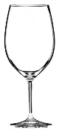
4. | Pán profesor Bojnák zriadil v Obývačke GAB policu pre samotvorcov. V polici sú aktuálne štyri prvácke a tri druhácke zbierky básní. Keďže pán profesor je až prehnane poriadkumilovný, rozhodol sa uložiť zbierky básní na policu chronologicky. Na polici chce mať najskôr uložené prvácke a následne tretiacke zbierky. Koľkorakým spôsobom sa to dá urobiť? | 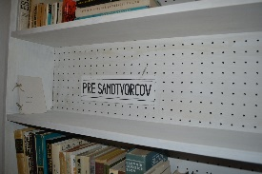
5. | Pán profesor Jaššo úspešne vplával do vôd podnikania. V jeho Escape plan sa nachádza trezor so šesťciferným kódom, ktorý je vytvorený z tých istých číslic ako číslo 926002. Aký čas by trvalo vytočiť všetky možnosti na trezore, ak vytočiť jeden kód trvá 5 sekúnd?
6. | Pani profesorka Kitašová pripravuje výzdobu v aule školy. Strihá a premýšľa: „Ak odstrihnem trojuholníku dva rohy, koľko rohov mu ešte ostane?“ | 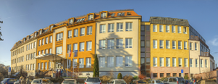
7. | Pani profesorka Tomaštíková si zaumienila, že v druhom polroku príde do školy oblečená každý deň inak. Realizovala nákup u Versaceho , kde si kúpila 3 rôzne blúzky, 5 sukní a 3 páry topánok. Najmenej koľko svetríkov si musí ešte kúpiť, aby sa jej zámer podaril. Za predpokladu, že každodenný outfit sa bude skladať z blúzky, sukne, topánok, svetríka a v druhom polroku pôjde pani profesorka do práce 80krát.
8. | Pán profesor Kozák postavil príbytok pre svoj zverinec. Pri betonáži mu boli pomôcť páni profesori Švába a Rusinko. Pri výrobe betónu vhodil p. p. Švába do miešačky vždy 4 lopaty štrku, p. p. Rusinko 2 lopaty piesku a p. p. Kozák jednu lopatu cementu. Po dokončení práce zistil, že do betónu dali spolu 350 lopát materiálu. Koľko lopát štrku bolo v betóne? | 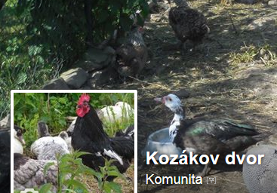
9. | Pani profesorka Jackulíková sa rozhodla, že si skrášli učebňu a zavesí na stenu obraz s rozmermi 120 cm a 70 cm. Na zavesenie použila 2 metre dlhý špagát, ktorým spojila dva horné rohy mapy tak, aby boli jeho dlhšie strany rovnobežné s podlahou (viď obrázok). V akej výške nad podlahou je spodný okraj mapy, ak klinec pribila 2,5 m nad podlahu? | 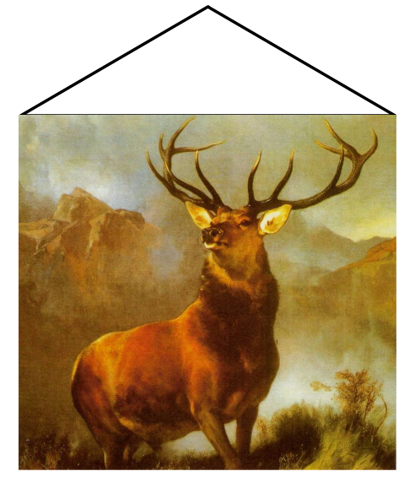
10. | Pani profesorka Luptáková a Smolárová chcú navštíviť cez prázdniny jeden švédsky ostrov. Na tomto ostrove je však neobvyklé počasie. V pondelok a v stredu vždy prší, v sobotu je hmla a ostatné dni v týždni svieti slniečko. Pani profesorky by chceli na ostrove stráviť 44 dní. Ktorý deň by mala dovolenka začať, aby si užili čo najviac slnečných dní?
11. | Pani profesorke Stopiakovej sa pokazilo auto. Aby ju mohli s autom odtiahnuť, potrebuje 1,7 m dlhú reťaz. Pretože pani profesorka je veľmi zručná, rozhodla sa reťaz vyrobiť zo železných prstencov – viď obrázok. Koľko prstencov použije na reťaz, ak prstence majú vnútorný priemer 4 cm a vonkajší priemer 6 cm? | 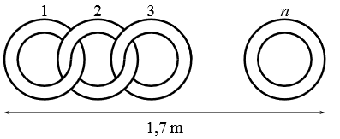
12. | Pán profesor Melišík pripravil na školský výlet logickú hru. Zobral tri truhlice a do jednej schoval „poklad“. Na základe nápisov, z ktorých je najviac jeden pravdivý, majú študenti určiť, v ktorej truhlici je ukrytý poklad.  Truhlica A: „Poklad je v tejto truhlici.“  Truhlica B: „Poklad nie je v tejto truhlici.“  Truhlica C: „Poklad nie je v truhlici A.“  V ktorej truhlici je poklad? | 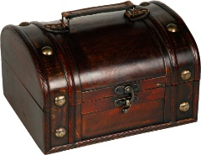
13. | Pán školník Cagala sa vrátil zo služobnej cesty a rozčuľuje sa: „Vodič kamiónu ide v protismere v jednosmerke. Vidí ho policajt, ale nezastaví ho.“ Čo myslíte, prečo ho nezastavil?
14. | Pani profesorke Tomovčíkovej stavajú robotníci plot. Nepáči sa jej však tempo práce. Nenápadne sa pokúsila svoju nespokojnosť prezentovať manželovi: „Ak deviati robotníci postavia 9 plotov za 9 mesiacov, za koľko mesiacov postaví 12 robotníkov 12 plotov?“ | 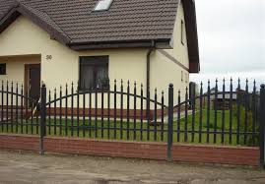
15. | Pani profesorka Kompanová na hodine matematiky: „Koľkokrát môžete odčítať číslo 3 od čísla 57?“ | 57 ? 3
16. | Otec pani profesorky Janky mal 5 dcér: Rori, Reri, Ruri, Rari a ??? Ako sa volá posledná dcéra?
17. | Pani profesorka Juriťáková bojuje s pozemkovými úpravami. Na geometrickom pláne je nakreslených 11 polí. V prvom poli je napísané číslo 7 a v deviatom poli číslo 6. Ostatné polia sú zákerným susedom zabielitkované. Akým prirodzeným číslom má byť označené druhé pole, keď platí pravidlo, že súčet každých troch bezprostredne po sebe nasledujúcich čísel je rovný 21? | 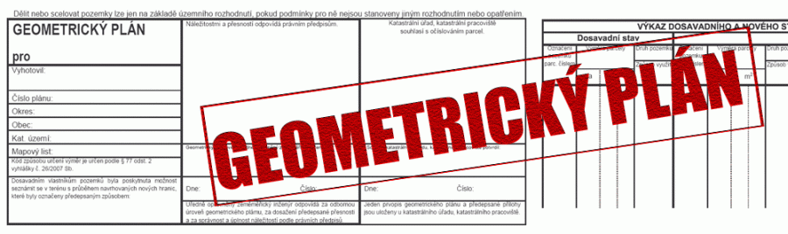
18. | Pani profesorka Williams sa rozhodla, že si trochu poleňoší. V pondelok o 8:15 ráno však vyliezla z postele a zistila, že dosiahla svoj osobný rekord. Zistila, že v posteli bola 98 hodín a 56 minút. Viete, kedy sa v posteli utáborila? | 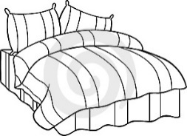
19. | Pani profesorka Dorošová vyrazila ráno do práce. O 5 minút neskôr učinil rovnako aj pán profesor Doroš, ktorý ide rovnakou trasou, ale dvojnásobnou rýchlosťou. Ktorý z nich bude bližšie ku GAB, keď sa stretnú? | ?
20. | Pán profesor Dzurek sa po hodine TV zahľadí na hodinky, pomyslí si na svojho psíka a mysľou mu prebehne: „Koľko je teraz hodín, ak čas, ktorý uplynul od poludnia, tvorí tretinu času, ktorý uplynie do polnoci?“ | 